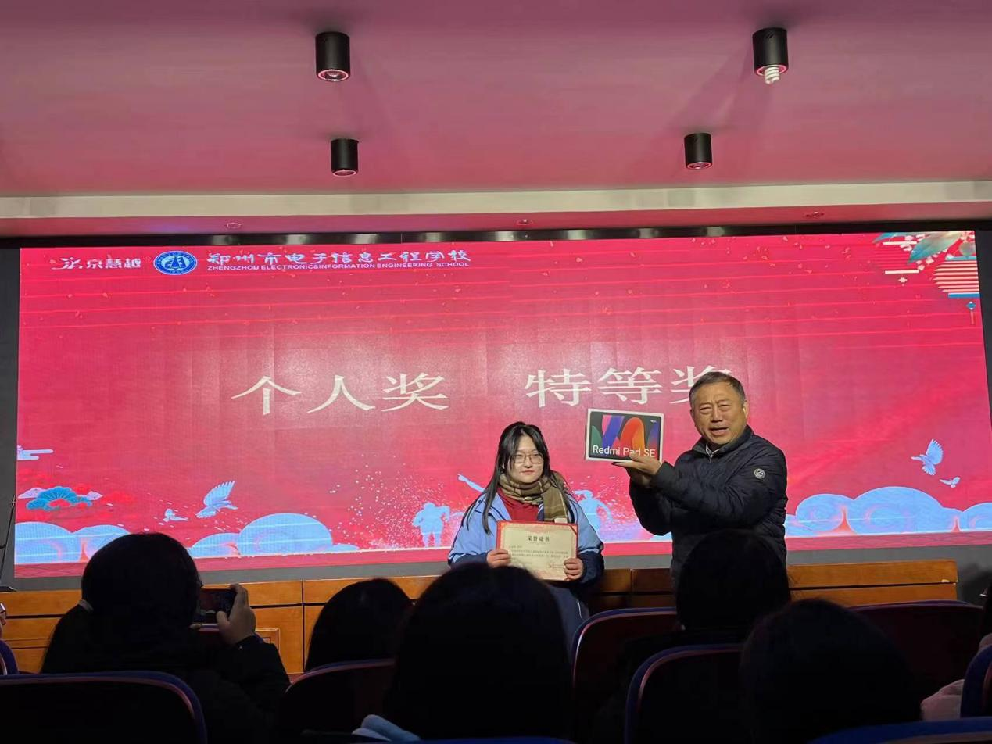

校党委书记校长李京辉为特等奖获奖学生颁奖

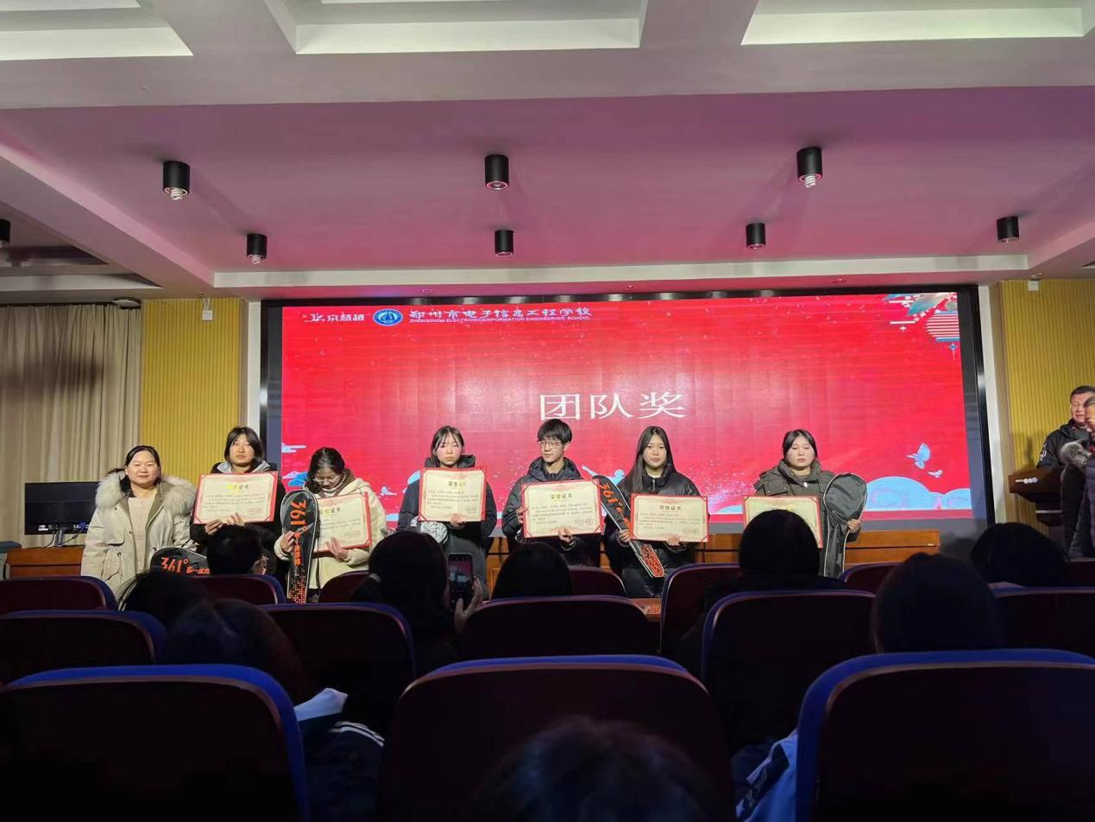

团体奖获奖学生

12月14日下午16:00，郑州市电子信息工程学校短视频与直播实训周暨直播销售技能竞赛活动颁奖仪式在学校大会议室隆重举行。

校党委书记、校长李京辉、副校长李向伟、副校长高勤华，信息技术系系主任李喜英，以及郑州市京慧越科技有限公司副总经理杨倩女士出席本次活动。颁奖典礼由学校教务主任席明闰主持。

颁奖典礼在全体师生热烈的掌声中拉开了序幕，此次竞赛活动参与学生百十余人，共评出特等奖一人、二等奖两人、二等奖三人、三等奖六人，共有六个团队获得奖。

郑州市京慧越科技有限公司副总经理杨倩女士进行了致辞，她总结了校企合作在几年来所取得的成就和进步，京慧越科技有限公司高度重视技能人才培养，把全产业链植入到中职院校，做到引产入校，以产带教。她希望通过学校和企业的共同努力，能为社会培养出更多专业型技能人才，服务于区域经济发展。最后杨经理向此次获奖的同学表示祝贺，祝愿同学们未来的路，一路进取，一路高歌。

校党委书记、校长李京辉进行总结发言，他向诸位获奖同学表示祝贺，向一直以来致力推进“校企合作、产教融合”的京慧越科技有限公司表示感谢，肯定了两年以来产教融合教学模式在电子商务专业人才培养方面的成就，赞扬了同学们在直播实训周系列活动中的精湛表现。他希望同学们能够坚定信念，不断提升自己，将个人发展融入党和国家的发展中去；要勤奋努力，刻苦学习，用知识武装自己，励志修德，始终秉承“立德、立业、务本、务实”的校训，奋力前行。

图文：徐红宇

编辑：刘雯雯